1.本學科試題兩張三面，作答於電腦卡，題目卷不需繳回。
2.選擇題每題最多有A、B、C、D四個選項，其中只有一個選項是正確的，請將正確答案選出。試題答錯，一律不倒扣。
3.作答時必須使用2B黑色鉛筆，並將正確答案畫記在規定的電腦卡上，否則不予計分。
4.本試題紙空白處，可供草稿使用，答案卡絕對不可打草稿。
5.本學科試卷分成兩部分：一、單選題；二、題組，共50題，合計100分。

  - 單一選擇題(1~44題，每題2分，共88分)
- 下列何者可能是生物體發生性狀差異的原因？(甲)精子和卵結合 (乙)出芽生殖 (丙)營養器官繁殖 (丁)基因突變。(Ａ)甲乙 (Ｂ)乙丙 (Ｃ)丙丁 (Ｄ)甲丁。
- 下列哪一種誘導突變是屬於化學因素？(Ａ)紫外線 (Ｂ) X 光 (Ｃ)防腐劑 (Ｄ)放射性物質。
- 下列哪一種不是遺傳疾病？(Ａ)唐氏症 (Ｂ)海洋性貧血症 (Ｃ)血友病 (Ｄ)H1N1新型流感。
- 有關基因突變的敘述，下列何者錯誤？(Ａ)大部分的基因突變都是有害的 (Ｂ)偶爾出現有益的基因，散播十分快速，因為它讓帶有者占有演化優勢 (Ｃ)自然狀態下，基因也可能產生突變 (Ｄ)只有有性生殖的生物能發生基因突變。
- 紅綠色盲基因為位於X染色體上的隱性基因，而Y染色體上無此對偶基因。故女生需有兩個隱性基因才會成為色盲，而男生只要 X染色體有此色盲基因就會罹患色盲。若一男孩的雙親均非紅綠色盲患者，但檢驗證實他患有紅綠色盲，則此基因最可能遺傳自下列何者？〔95. 基測Ⅱ〕(Ａ)母親 (Ｂ)父親 (Ｃ)父親與母親皆有可能 (Ｄ)無紅綠色盲的祖父。
- 我國法律規定「表兄妹不能結婚」。依生物知識判斷，下列何者為其目的？〔92. 基測Ⅰ〕(Ａ)避免造成不孕 (Ｂ)避免親屬關係的混亂 (Ｃ)減少基因發生突變的機率 (Ｄ)減少遺傳性疾病發生的機會。
- 哪些人需要遺傳諮詢專家的協助？(甲)有白化症但希望擁有子女的父母；(乙)配偶是血友病患者；(丙)本身視覺正常，但育有一紅綠色盲的小孩；(丁)母親患有因營養不良導致的貧血。(Ａ)甲乙丙丁 (Ｂ)甲乙丙(C)甲丙丁 (D)乙丁
- 試比較下列複製羊與試管嬰兒的生殖方法，何者錯誤？
選項 | 複製羊 | 試管嬰兒
(Ａ) | 子代為雙套染色體 | 子代為雙套染色體
(Ｂ) | 養分由母體血液供給 | 養分由母體血液供給
(Ｃ) | 在體外受精 | 在體外受精
(Ｄ) | 無性生殖 | 有性生殖
- 下列哪一種並不屬於基因轉殖技術？(Ａ)由豬、牛的胰臟萃取胰島素 (Ｂ)將魚的抗寒基因植入番茄中，育成新種的耐寒番茄 (Ｃ)利用細菌大量製造人類的胰島素 (Ｄ)將抗蟲基因植入蔬菜中，以減少農藥的噴灑。
- 科學家想要生產能抗蟲害的基因改造黃豆，需將下列何者轉殖到欲改良的黃豆母株內？ (A)可抗蟲害生物的葉綠素 (B)可抗蟲害生物的基因 (C)可抗蟲害生物的內分泌激素 (D)可抗蟲害生物的細胞質。
- 俗稱「曼波魚」的翻車魚，每次可以產下兩億多顆卵，若這些卵全部受精孵化、長大，則和達爾文演化論的哪一項較為接近？ (A)個體差異 (B)過度繁殖 (C)生存競爭 (D)適者生存。
- 下列何者不利於生物的演化？ (A)動物藉有性生殖產生後代 (B)大自然有各種不同的環境壓力 (C)同一族群的生物個體間差異大 (D)植物以營養器官繁殖新植株。
- 下列有關天擇和人擇的比較，何者正確？
選項 | 項目 | 天擇 | 人擇
(Ａ) | 造成個體差異的原因 | 有性生殖 | 無性生殖
(Ｂ) | 決定演化的方向 | 人類 | 自然環境
(Ｃ) | 演化速度 | 較快 | 較慢
(Ｄ) | 例子 | 長頸鹿 | 無子西瓜
- 蝗蟲的體色是長期演化的結果，在草地上活動的蝗蟲大多為綠色，而在黃泥地上的蝗蟲大多為土黃色，形成此種現象最可能的原因為何？〔91. 基測Ⅰ〕(Ａ)變異後再經人擇 (Ｂ)變異後再經天擇 (Ｃ)天擇後再經變異 (Ｄ)人擇後再經變異。
- 阿威在阿里山上遊玩時，無意中發現數量可觀的貝殼化石，經老師確定為三百萬年前的化石後，阿威做了以下判斷，請問哪一敘述錯誤？ (A)阿里山以前可能在海底 (B)阿里山可能曾經經歷地殼變動 (C)阿里山的地層年代非常久遠 (D)過去的貝類生物是生活在陸地上。
- 圖中為馬的前肢及牙齒演化圖，依演化先後排序為何？
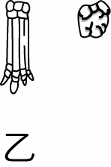 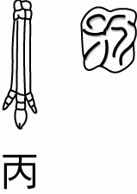
(A)乙丙甲丁戊 (B)甲乙丙丁戊 (C)乙丙甲戊丁 (D)丙乙丁戊甲。
- 利用化石可以了解下列哪些議題？(甲)古生物當時的演化過程；(乙)古生物所出現的種類；(丙)古生物的生活環境；(丁)化石所在岩層的相對年代(Ａ)甲乙丙丁 (Ｂ)乙丙 (Ｃ)甲乙丙 (Ｄ)乙丙丁
背面尚有試題，請翻頁繼續作答

- 在美國西部發現有大量三葉蟲化石，在中國發現有數量不少的恐龍，在非洲發現象的化石，請問哪一地層較老？(Ａ)美國西部 (Ｂ)中國 (Ｃ)非洲 (Ｄ)無法比較。
- 下列何者不適合稱活化石？(Ａ)銀杏 (Ｂ)鱟 (Ｃ)腔棘魚 (Ｄ)臺灣二葉松。
- 脊椎動物的演化順序為何？甲.魚類；乙.鳥類；丙.兩生類；丁.爬蟲類；戊.哺乳類。
(A)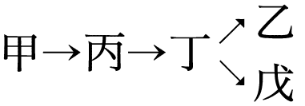 (B)甲→丙→丁→乙→戊
(C)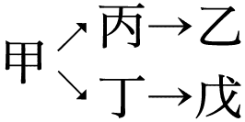 (D)甲→丙→丁→戊→乙。
- 以演化的觀點來看，下列哪一項趨勢是不合理的？ (A)由單細胞生物演化為多細胞生物 (B)由少數物種演變到多數物種 (C)由構造簡單的生物演化為構造複雜的生物 (D)由體型小的生物演化為體型大的生物。
- 「目前地球上所發現的化石當中，以藍菌生存年代最早，約距今30多億年。」根據上面的敘述，下列推論何者正確？(Ａ)藍綠菌是人類最早發現的化石 (Ｂ)地球可能有比藍綠菌更原始的生物化石，只是還未被發現 (Ｃ)沒有比藍綠菌更原始的生物 (Ｄ) 30 多億年前，原始生命出現為古生代的開端。
- 下列敘述何者錯誤？(Ａ)古生代時陸地上已出現了動物 (Ｂ)中生代時，恐龍興盛 (Ｃ)中生代的維管束植物代表是被子植物 (Ｄ)新生代的代表生物之一為鳥類。
- 下列配對何者正確?(A)虎克---提出細胞學說(B)達爾文---物競天擇，適者生存(C)林奈---以瑞典語建立學名(D)孟德爾---基因為控制性狀的基本單位，並位於染色體上。
- 電影「冰原歷險記」中描述兩萬年前的「冰河時代」，長毛象、劍齒虎等哺乳動物結伴冒險的故事。請問此部電影應該是描述哪一個地質年代？(Ａ)古生代 (Ｂ)中生代 (Ｃ)新生代 (Ｄ)現代。
- 下列各生物分類階層中，哪一個階層包含的生物種類最少？ (A)動物界 (B)狐屬 (C)哺乳綱 (D)脊索動物門。
- Prunus mume（梅）是中華民國的國花，下列敘述何者正確？ (A)Prunus mume是拉丁文 (B)mume是名詞 (C)mume是屬名 (D)Prunus是梅的英文俗名。
- 下列有關分類的敘述，何者錯誤？(Ａ)同種的界門綱目科屬均相同 (Ｂ)同界的門綱目科屬種均相同(Ｃ)同種的生物交配，子代具有生殖力 (Ｄ)同科的生物必同屬。
- 馬和驢以人工方法交配，所產生的後代騾，沒有生殖能力，則下列何項正確？(Ａ)馬、驢和騾為同種 (Ｂ)馬、驢同種但與騾不同種 (Ｃ)馬和驢不同種(Ｄ)馬和騾同種，但與驢不同種。
- 小茹根據圖(一)所示之檢索表，可查出圖(二)昆蟲所屬的類別為下列何者？〔92. 基測Ⅰ〕(Ａ)甲 (Ｂ)乙 (Ｃ)丙 (Ｄ)丁。
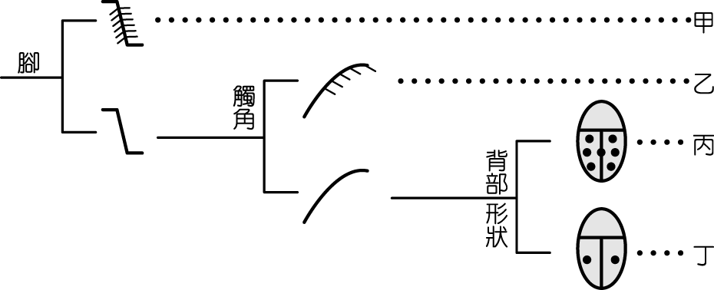
圖(一)
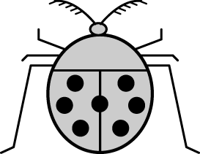
圖(二)
- 關於「學名」的敘述何者正確？ (A)國際學術交流時以拉丁文書寫，在國內則以本國文字書寫 (B)可以表達出生物的分類地位與親緣關係 (C)是由科名和屬名兩部分組成 (D)組成學名的兩個字，字首都需要大寫。
- 請問Pinus luchuensis與Pinus taiwanensis有幾個分類階層是相同的？ (A)5 (B)6 (C)7 (D)8。
- 病毒不屬於生物五界中的任何一界，其原因為何？ (A)病毒具有遺傳物質 (B)病毒只能在活細胞中才能表現生命現象 (C)病毒只具有細胞核 (D)病毒可以獨立進行代謝作用。
- 若將生物分為五界，則有關生物種類與特徵的敘述，下列何者正確？(Ａ)細菌沒有遺傳物質，屬於原核生物界 (Ｂ)草履蟲具葉綠體、沒有細胞壁、能運動，屬於原核生物界 (Ｃ)念珠藻有細胞壁沒有葉綠體，屬於原核生物界 (Ｄ)藻類屬於植物界。
- 科學家主要是依據下列何種方式將原生生物界分為原生動物、原生菌類及藻類？(Ａ)營養方式 (Ｂ)運動方式 (Ｃ)光合作用 (Ｄ)細胞數目。
- 下列哪些生物的細胞內具有核膜？(甲)單胞綠藻； (乙)細菌；(丙)原生動物眼蟲；(丁)藍綠菌；(戊)蕈類。(Ａ)甲丙戊 (Ｂ)甲乙戊 (Ｃ)乙丁戊 (Ｄ)乙丙丁。
- 黏菌是原生菌類，有關黏菌下列何者正確？(Ａ)細胞內的遺傳物質不具核膜包圍 (Ｂ)可分泌酵素，以分解外界的食物成為小分子而吸收 (Ｃ)不具細胞壁 (Ｄ)類似植物，含有葉綠體，可行光合作用。
- 魚塭中的魚類經常會因感染水黴菌而死亡，請問水黴菌屬於下列哪一類生物？(Ａ)原生動物類 (Ｂ)原生菌類 (Ｃ)真菌類 (Ｄ)藻類。
尚有試題，請接續下頁
- 醫學上常用下列何者提煉抗生素？ (A)黑黴菌 (B)青黴菌 (C)酵母菌 (D)大腸桿菌。
- 下列何者在自然界中扮演分解者的角色？ (A)藍綠菌 (B)病毒 (C)草履蟲 (D)細菌。
- 附圖為草履蟲，下列有關草履蟲的描述何者正確？甲.屬於原生生物中的原生動物；乙.不具有細胞核及細胞膜；丙.為多細胞生物；丁.可行無性生殖；戊.靠體表的纖毛來運動。 (A)甲丙丁戊 (B)乙丙戊 (C)乙丙丁 (D)甲丁戊。
- 製作甜酒釀和麵包時都需用到的酵母菌，其細胞結構不具有下列何者？ (A)細胞壁 (B)細胞核 (C)葉綠體 (D)細胞膜。
- 甲.鵝膏蕈；乙.酵母菌；丙.木耳；丁.昆布。以上四種生物中哪一種生物與其它三者的親緣關係最遠？ (A)甲 (B)乙 (C)丙 (D)丁。
- 請問黑黴菌的繁殖構造為下列何者？ (A)種子 (B)孢子 (C)營養器官 (D)花。

- 題組 (45~50題，每題2分，共12分)
0假設某混合林是由樹幹顏色深的松樹和樹幹顏色淺的樺樹所組成，在此混合林中有黑色的蛾和灰色的蛾生存其間，並且有數種蛙類以捕捉這些蛾為食。長期以來，張老師調查樹林中黑蛾和灰蛾的數量，製作如圖的生存統計圖表，請回答下列問題。
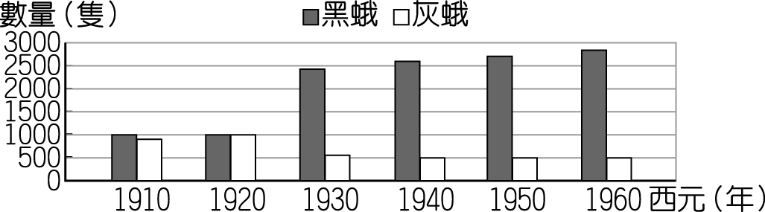
- 黑蛾的數目產生變化，較合理的原因是下列何者？ (Ａ)灰蛾的繁殖力提高 (Ｂ)灰蛾大量突變為黑蛾 (Ｃ)空氣汙染嚴重，灰蛾被染為黑色 (Ｄ)混合林中的樺樹被大量砍伐，改植松樹。
- 若此混合林中缺少蛙類，且無其他的生物以捕食蛾為生，請問下列何項推論較為合理？(Ａ)不論黑蛾或灰蛾，數目都將無限制增加 (Ｂ)蛾的體色深淺對其生存的機率將無影響 (Ｃ)若將松樹全部改種成樺樹，灰蛾的數目將快速增加 (Ｄ)松樹對黑蛾的生存提供很大的幫助。

如圖的直線代表地球形成到現在的地質年代尺，圖中數字的單位為億年，請依據此圖回答下列問題：
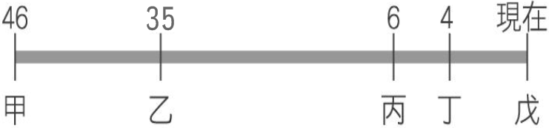
- 有關乙至丙時期地球環境的敘述，下列哪一個選項是正確的？ (A)海洋或陸地都充滿各式各樣的生物 (B)只有在海洋中有生物，陸地上還是一片死寂 (C)為冰河時期，溫度非常低，沒有生物 (D)還沒有化石資料。
- 目前發現的許多陸地脊椎動物化石，大部分是出現在哪一時間之後？ (A)乙 (B)丙 (C)丁 (D)戊。

怡君收集了下列所示的6種生物，再依據所附的檢索表進行分類，試回答下列問題：
(1)藍綠菌；(2)香菇；(3)球菌；(4)靈芝；(5)酵母菌；(6)青黴菌。
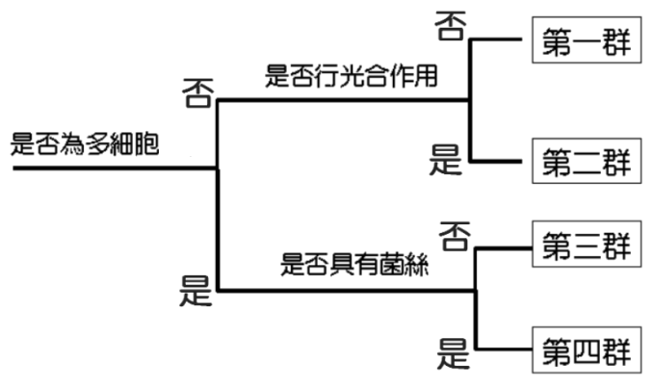
- 下列何種生物可被歸類至第二群？ (A)藍綠菌 (B)球菌 (C)酵母菌 (D)青黴菌。
- 下列何種生物不屬於第四群？ (A)香菇 (B)靈芝 (C)酵母菌 (D)青黴菌。
試題結束

